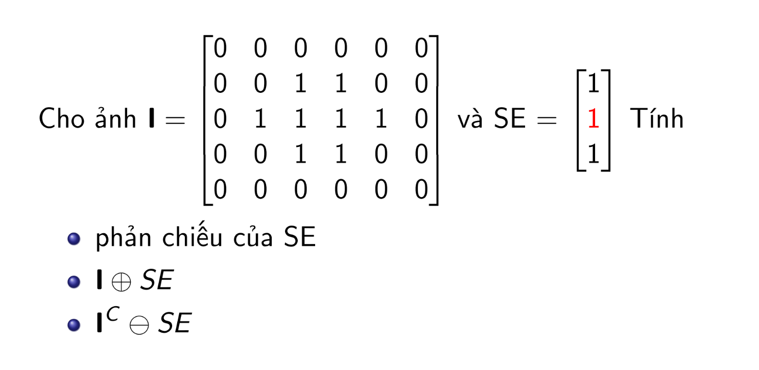Bài tập 1:

* Phản chiếu của SE, với Z = SE ta có:

$$\check{Z}=\left[\begin{matrix}1 \\ 1 \\ 1\end{matrix}\right]$$

$I ⨁{ SE=\left[\begin{aligned}\begin{matrix}0 & 0 & 1 \\ 0 & 1 & 1 \\ 0 & 1 & 1\end{matrix} \begin{matrix}1 & 0 & 0 \\ 1 & 1 & 0 \\ 1 & 1 & 0\end{matrix} \\ \begin{matrix}0 & 0 & 1 \\ 0 & 0 & 1 \end{matrix}\begin{matrix}1 & 1 & 0 \\ 1 & 0 & 0\end{matrix}\end{aligned}\right]}$

$I^{c} ⊝ SE=\left[\begin{aligned}\begin{matrix}1 & 1 & 0 \\ 1 & 0 & 0 \\ 1 & 0 & 0\end{matrix} \begin{matrix}0 & 1 & 1 \\ 0 & 0 & 1 \\ 0 & 0 & 1\end{matrix} \\ \begin{matrix}1 & 1 & 0 \\ 1 & 0 & 0 \end{matrix}\begin{matrix}0 & 1 & 1 \\ 0 & 0 & 1\end{matrix}\end{aligned}\right]$

Bài tập 2: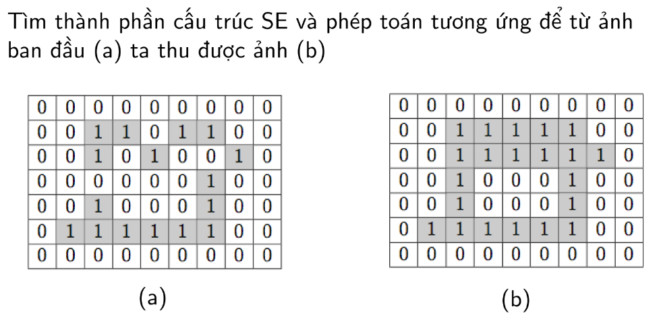

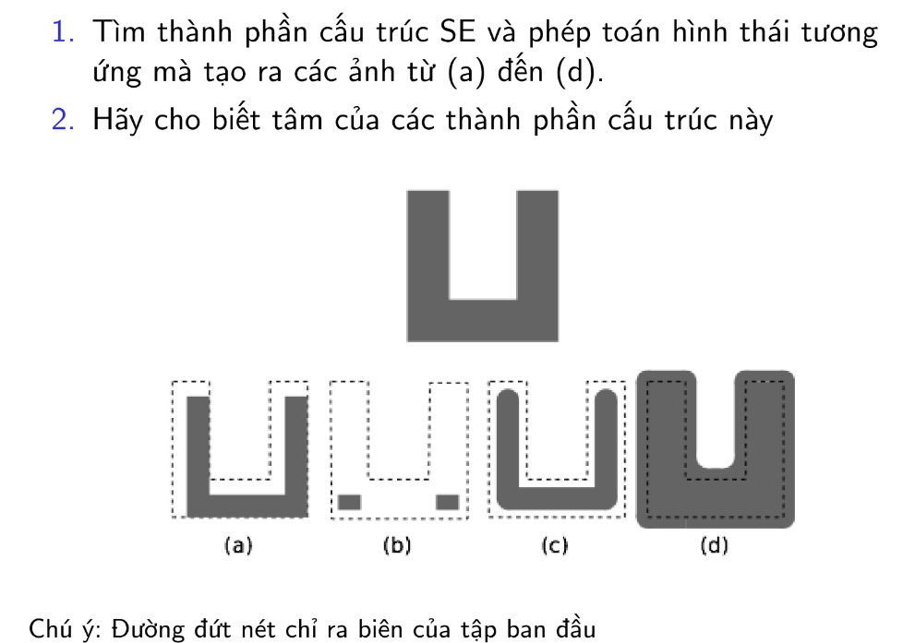Bài tập 3:

1. Tìm SE:
2. Phép co: SE có dạng hình chữ nhật, tâm thành phần cấu trúc ở góc dưới bên phải.
3. Phép co: SE có dạng hình chữ nhật, với kích thước bằng hình chữ nhật bé như kết quả, tâm gần viền dưới.
4. Phép co: SE có dạng hình chữ nhật, tâm thành phần cấu trúc ở tâm hình chữ nhật.
5. Phép nở: SE có dạng hình chữ nhật, tâm thành phần cấu trúc ở tâm hình chữ nhật.